**Урок математики**

**в 1 -Б классе по УМК: «Гармония»**

Подготовила

учитель начальных классов

ГБОУ СОШ №375

Малиновская И.Б.

**Тема: Величины. Масса. Килограмм**

*Основные предметные цели:*

Помочь учащимся: – усвоить:

а) первые представления о новой для них величине – массе;

б) единицу измерения массы – килограмм;

в) правила сравнения, сложения и вычитания масс; – продолжить закрепление знаний об общем принципе измерения величин.

**Личностные:** работать в команде; вносить свой вклад в работу для достижения общих результатов; понимать и оценивать свой вклад в решение общих задач; быть толерантным к чужим ошибкам и другому мнению; не бояться собственных ошибок и проявлять готовность к их обсуждению.

**Познавательные** :самостоятельно «читать» и объяснять информацию, заданную с помощью рисунков, схематических рисунков и схем; составлять, понимать и объяснять простейшие алгоритмы (план действий) при работе с конкретным заданием.

**Коммуникативные** – активно участвовать в обсуждениях, возникающих на уроке; – ясно формулировать вопросы и задания к пройденному на уроках материалу; – ясно формулировать ответы на вопросы других учеников и педагога; – участвовать в обсуждениях, работая в паре; – ясно формулировать свои затруднения, возникшие при выполнении задания; – работать консультантом и помощником для других ребят.

**Оборудование:** ноутбук, проектор, презентация, доска, учебник, сигнальные карточки.

Ход урока.

I. Организационный момент.

-Ребята. Сегодня к нам пришли гости. Давайте повернёмся к ним, улыбнёмся и поприветствуем.

- Желаю вам ребята доброго дня и хорошего настроения. Проверяем готовность к работе.

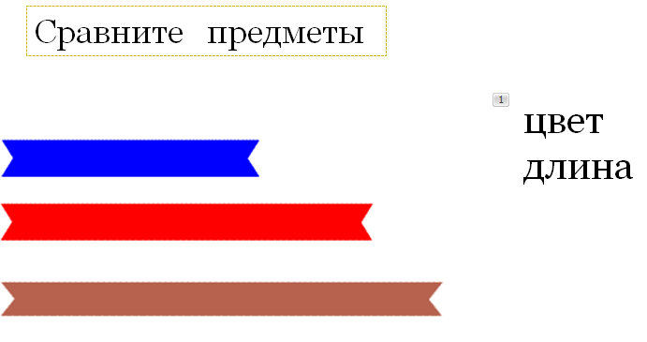II. Актуализация знаний.

1) Слайд 2.

- Сравните ленты. (цвет длина)

- Что является лишним? (цвет)

- Почему? (Это не величина)

-А что такое величина? (Это то, что можно измерить. Сравнить)

- Кто согласен? (Дети поднимают зелёный квадратик. У кого другое мнение – красный).

2) Слайд 3.

Длина – это величина.

1.Можно измерить.

2.Результаты измерения можно записать с помощью числа.

3.Инструмент – линейка.

4. Единицы измерения: мм см дм

III.Открытие нового знания и формулирование темы урока.

1. Слайды 4 – 7.

У Пети есть яблоко. У Вовы – груша, у Кати – лимон, у Лены – клубника. Чей предмет самый тяжёлый? Чей предмет самый лёгкий?

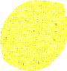  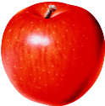 

Дети высказывают своё мнение.

- По какому свойству сравнивали предметы?( легче – тяжелее)

- Кто знает, как называется это свойство предметов?

Высказывание детей.

Слайд 6. 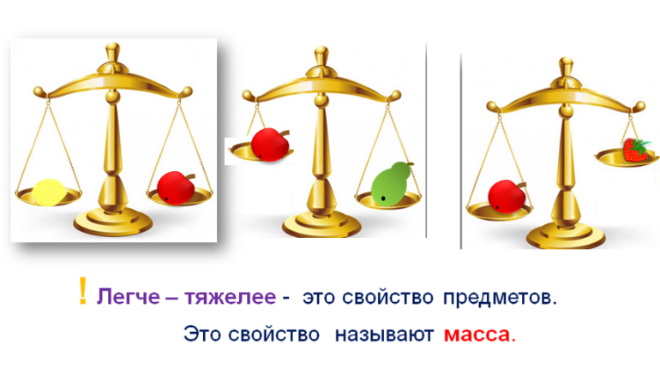

- Это свойство называют МАССА.

**Физкультминутка.**

2) Введение понятий: взвешивание, весы.

- Как вы думаете можно ли измерить массу?

- А кто знает, как называется процесс измерения массы?

Высказывание детей.

- Процесс называется взвешивание.

– Кто из вас видел, как измеряется масса? Где?

- Существует ли прибор для измерения массы предметов?

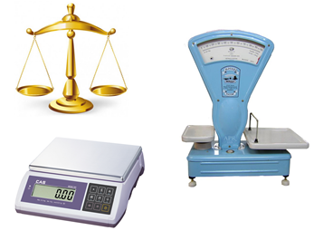Высказывание детей.

Слайд 8.

- А эти предметы вам знакомы?

-Весы бывают разные.

3) Попробуем измерить массу яблока . (Цель – создать проблемную ситуацию, в результате разрешения которой мы должны прийти к выводу, что для того, чтобы сравнивать массу, надо выбрать общую единицу измерения – мерку) Слайд 9.

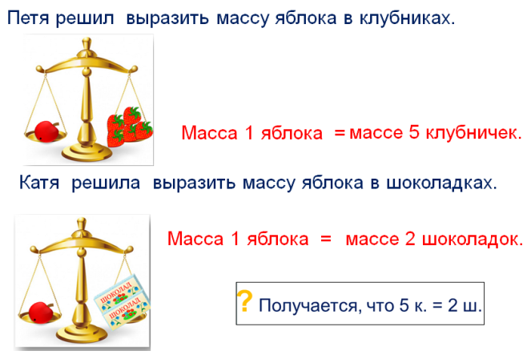

- На весах яблоко и пять клубник. Весы в равновесии, значит, масса яблока равна массе 5 одинаковых клубник. Масса одной клубники – мерка, 5 – мера массы яблока.

- Что заметили интересного? (**результаты разные**)

- Почему? (**разные единицы измерения**)

- Людям всегда было очень **важно иметь единые для всех единицы измерения.** Например, сумма, которую мы должны заплатить за дыню, зависит от того, сколько она весит.

Если измерить одну и ту же дыню разными мерками, получится разная мера, и от этого может произойти путаница: покупатель и продавец не смогут договориться и дыню не удастся купить.

Вот поэтому люди договорились, **что будет одна мерка** для измерения массы.

4)Вводим новую единицу измерения – **один килограмм**. Слайд 11.

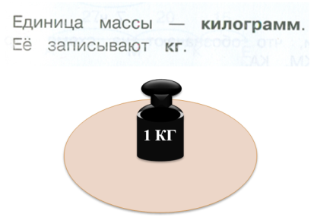

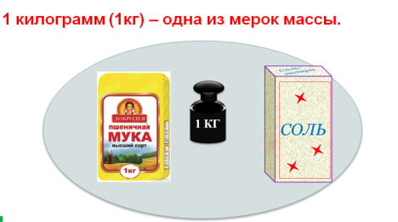-Где мы можем встретить эту единицу измерения?

Высказывания детей. Слайд 12.

5) Делаем вывод: масса – это величина. Слайд 13.

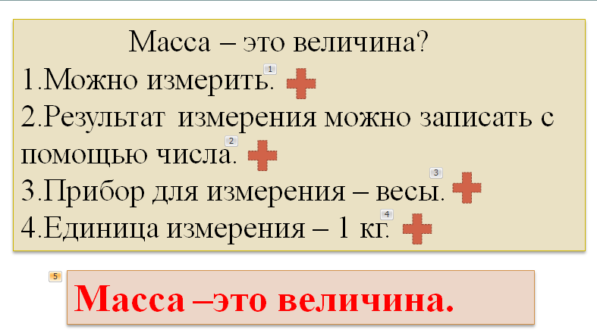

IV. Первичное закрепление.

1. Проверяем предположения. Читаем вывод в учебнике в рамке.

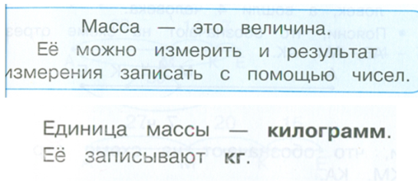-Сравните с выводом учебника.( стр.100) Слайд 14.

2)Задание № 279.

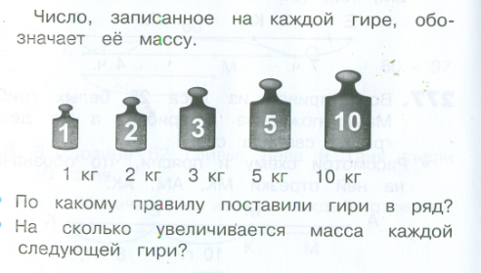Слайд 15.

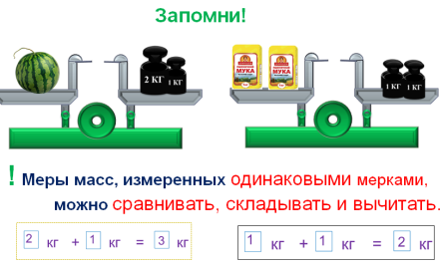

3)Слайд16.

- Как найти массу арбуза? Массу муки? Сравните.

-Вывод: меры масс, измеренных одинаковыми мерками, можно складывать и вычитать, сравнивать.

4).Задание № 280. Слайд17.

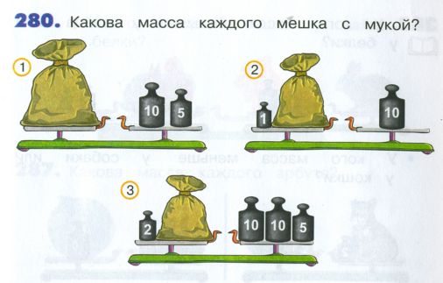

- Посмотрите на рисунки и выберите тот, к которому вам хотелось бы выполнить задание.

- А теперь поработайте в парах. Объясните друг другу , что у вас получилось.

- А теперь давайте проверим. Кто выбрал первый рисунок? Второй? Третий?

(Дети выходят к доске и объясняют, как они нашли массу мешка. Остальные показывают сигнальной карточкой : согласны или нет, объясняют почему.)

**- Какие знания и умения нам пригодились, чтобы выполнить это задание? ( Масса – это величина, умение считать)**

5)Задания №281 и № 282 ( по выбору)

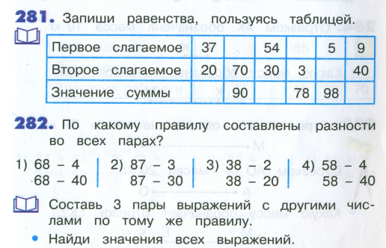

V. Релаксация. Слайд 17.

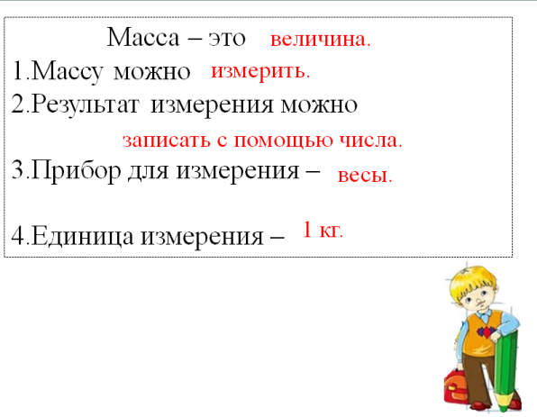- Наш друг Антон просит рассказать , что вы узнали сегодня на уроке.

Дети хором заканчивают каждое предложение.

-Антон просит вас ответить:

- Как вы думаете, что легче, 1 кг ваты или 1 кг железа?

Высказывания детей.

VI. Самооценка.

- Отметьте своё настроение в тетради.

